UNIVERSIDAD NACIONAL DEL ESTE

FACULTAD POLITÉCNICA – INGENIERÍA ELÉCTRICA

1ª PRUEBA FINAL DE CÁLCULO I

ALUMNO: ………………………………………………………………….. FECHA: 18/06/02

- Una pista de atletismo tiene una longitud total de 400 m. y está formada de 2 semicírculos y dos segmentos rectos, de acuerdo a la figura que se muestra a continuación. Determinar las dimensiones de la pista, de tal forma que el área rectangular determinada por los segmentos rectos sea máxima.(20 Puntos)

- Hallar, si existen, los Puntos de Inflexión y los intervalos donde la función tiene su concavidad para arriba y/o para abajo (20 Puntos):
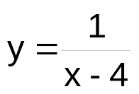

- Resolver la Integral (20 Puntos):
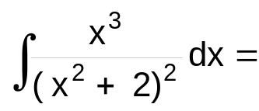

- Determinar el área encerrada por las siguientes curvas (20 Puntos):

y² = X ; y – x = 2 ; Y = -2 ; y = 3

- Derivar la función y expresarla en la forma más sencilla posible (20 Puntos ):

